A.

V češtině je prefixace jedním z nejrozšířenějším způsobů tvoření nových sloves. Podívám-li se na slovesné prefixy, zjistíme, že v naprosté většině případů jsou „krátké“, zatímco u jmen (substantiv i adjektiv) tomu tak není.
Například:
na-brat ALE ná-bor
za-brat ALE zá-bor
při-jmout ALE pří-jem
u-jmout ALE ú-jma
vy-brat ALE vý-bor
po-hnat ALE pů-hon
do-vést ALE dů-vod
pro-vést ALE prů-vod
Přesto existují i případy, kdy se i u sloves můžeme setkat s délkou v prefixu.
1. Popiš postup, jak vyhledat v korpusu (SYN2010) data pro výzkum uvedeného jevu (tj. lemmata sloves, která začínají na řetězce shodné s dlouhými prefixy).
2. Pozorujte data a pokuste se je interpretovat.

[lemma="((ná)|(zá)|(dů)|(pů)|(prů)|(pří)|(vý)|(ú)).*" & tag="V.*"]
67 lemmat
Časté jsou deriváty od jmen, která mají dlouhý prefix.
Objevují se případy, kde nejde o prefix (zářit, úpět).
O prefix slovesného tvaru jde pouze v těchto případech: záležet, záviset, náležet, závidět.
V ostatních případech je motivujícím slovem jméno (důvěra→důvěřovat, závod→závodit), popř. etymologicky se jménem souvisí (zápasit ← držet se za pas, působit ← po sobě viz násobit ← dávat na sebe).
Výjimka je též půjčit a alternace v syntetickém futur slovesa jít (půjde).

B.
Vyhledejte v korpusu všechny výskyty adjektiva vroucí. Pozoruj je a popiš významy, které toto adjektivum může mít (alespoň dva).
Navrhni postup, jak vybrat pouze ty konkordanční řádky, na nichž má adjektivum jeden nebo druhý význam.
Vyhledáme v korpusu lemma vroucí.
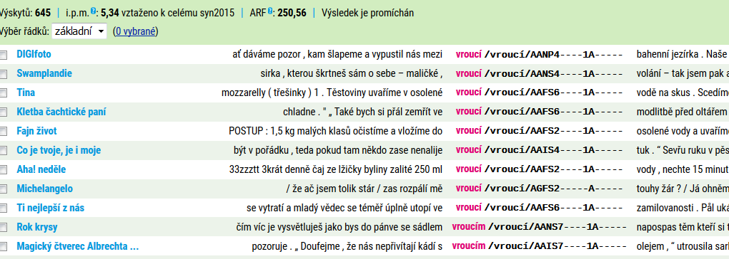
Dále se zaměříme na kolokace vpravo (adjektivum rozvíjí substantivum ve funkci shodného přívlastku, který v češtině typicky stojí před substantivem, které rozvíjí): voda, oselený, polévka, vývar, kotel, … ALE přání, láska, hlas, přátelství, vztah, slovo, polibek.

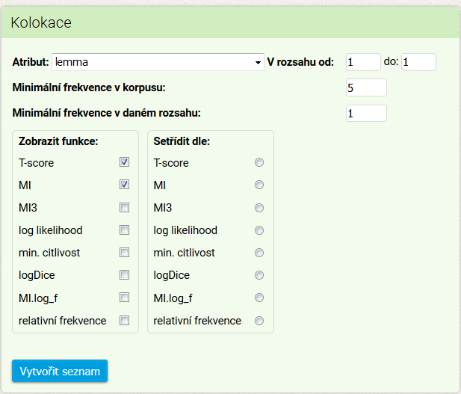
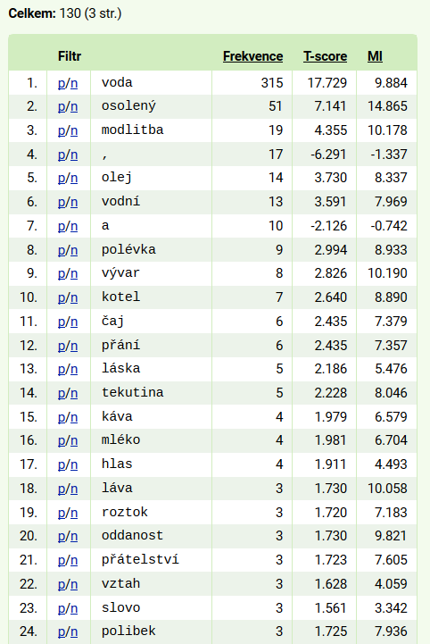
Pomocí Výběru řádků označíme skupinu 1 a 2.

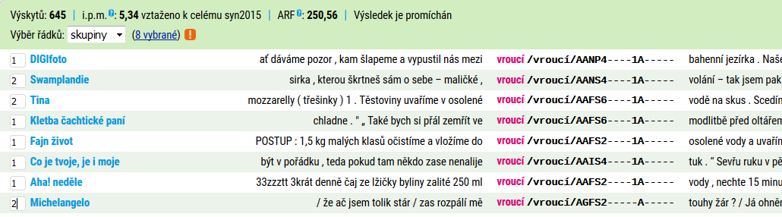

C.
V korpusu SYN nejsou slovní tvary mudla/mudlové (viz věty níže) rozpoznány automatickou morfologickou analýzou.
Popište, jak byste určili lemma a tag, aniž byste museli vědět, co slovní tvar označuje.

A mudla zůstává - stejně jako v Harrym Potterovi - nezasvěcen tajnému vědění
A teď mají tu možnost i malí mudlové.

Předpokládáme-li, že lemmatizujeme tvar bez kontextu, pak můžeme postupovat následovně:
[lc="(.*dla)|(.*dlové)"]
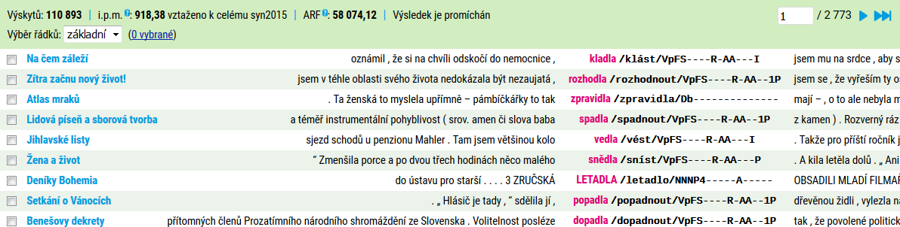
Frekvence slovních druhů:
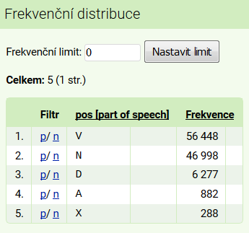

- sloveso: mudla/mudnout/(Vp-SF)|(Vp-PN) jako rozhodla/rozhodnout
- substantivum: mudla/mudlo/NNN(S2|P[145]) jako divadla/divadlo, mudla/mudl/NNMS[24] jako pudla/pudl, mudla/mudla/NN[MF]S1 jako modla/modla nebo Kudla/Kudla, mudlové/mudla/NNMP[145] jako Kudlové/Kudla,
mudlové/mudl/NNMP[145] jako pudlové/pudl,
- adjektivum mudlové/mudlový/AAFS[236] …. jako nudlové/nudlový.

S desambiguací – pravidlovou:
mudla/mudla|mudl/NNMS1
mudlové/mudla|mudl/NNMP[145]

D.
Jaké lemma a pos (slovní druh) mohou mít tučně vyznačená slova.

To má být výchovné?
Místo vašich schůzek sis měl lépe vybírat.
Jí je špatně.
Vezme ho domů.

výchovné/výchovné/NNIS1|výchovné/výchovný/AANS1

místo/místo/NNNS4|místo/místo/R---2

jí/ona/P.FS3
jí/jíst/VB-S---3

vezme/vzít/ VB-S---3
vezme/vézt/Vi-P---1

